- 14-15hs: discussão nos grupos para responder as perguntas formuladas pelos professores.
- 15-16hs: um membro permanece fixo na mesa de discussão. Os demais farão a rotação entre grupos para discutir as respostas formuladas (10 min cada rotação).
- 16-16.15hs: intervalo
- 16.15-18hs: seminários (resposta das perguntas por cada grupo. O número de perguntas a serem respondidas por cada grupo será definido pelos professores que ministram o tópico)

Questões para direcionamento do estudo

- Observando os parâmetros de constantes físicas da água, por que os tecidos congelam mais rápido do que descongelam, em mesmas condições de temperatura e pressão?
- Quais são as características especiais da molécula de água que faz com que o comportamento físico-químico seja totalmente diferenciado?
- Baseando-se nas diferenças das “estruturas” da água no estado sólido (gelo) e no estado líquido, explique o gráfico abaixo:
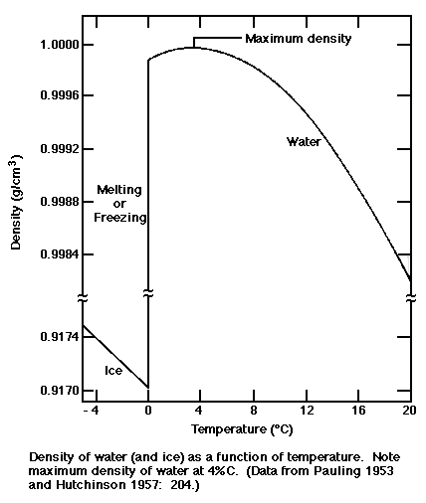
- Explique o gráfico abaixo:

- Quais são as características da água ligada e da água livre? Cite exemplos da influência de componentes alimentares na água ligada.
- Qual a relação entre a hidratação hidrofóbica, a interação hidrofóbica e a estrutura terciária de uma proteína?
- Baseando-se no conceito de água ligada e água livre, o que é a atividade de água (Aw) de um alimento? Explique a fórmula matemática utilizada para determinação da Aw de um alimento.
- O conteúdo de água de um alimento é o MESMO que sua atividade de água? Por quê?
- Como se pode mensurar a Aw de um alimento? Qual a relação da Aw com a conservação do alimento?
- Qual a relação entre as equações de Williams–Landel–Ferry (WLF), de Smoluchowski e de Stokes-Einstein com o conceito de Mm em alimentos?
- Quando um alimento está em processo de congelamento, o que acontece com as moléculas de água e com as moléculas do soluto? Com que o conceito de mobilidade molecular se encaixa nesse cenário? E qual a implicação para a conservação de alimentos?
- Explique os principais conceitos da utilização de um diagrama de estado.
- Analisando a figura abaixo, responda as seguintes questões:
  - Qual é a letra que representa a temperatura de transição vítrea?
  - Explique o conceito de temperatura de transição vítrea.
  - Quais são os dois principais conceitos-chave da aplicabilidade da mobilidade molecular na estabilidade dos alimentos?
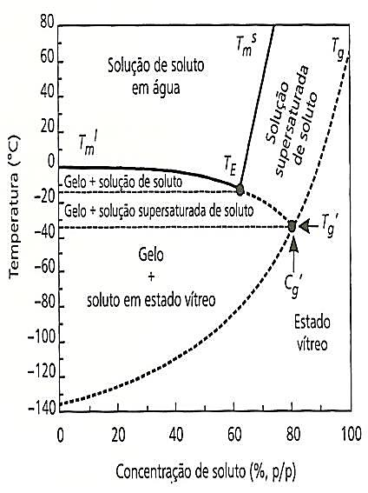

- Cite as possíveis limitações do conceito de Mm nos alimentos.
- Analisando a figura abaixo, descreva a sequência de letras que se seguem a partir de um alimento hidratado para representação dos seguintes processos tecnológicos:
  - Congelamento
  - Secagem
  - Liofilização
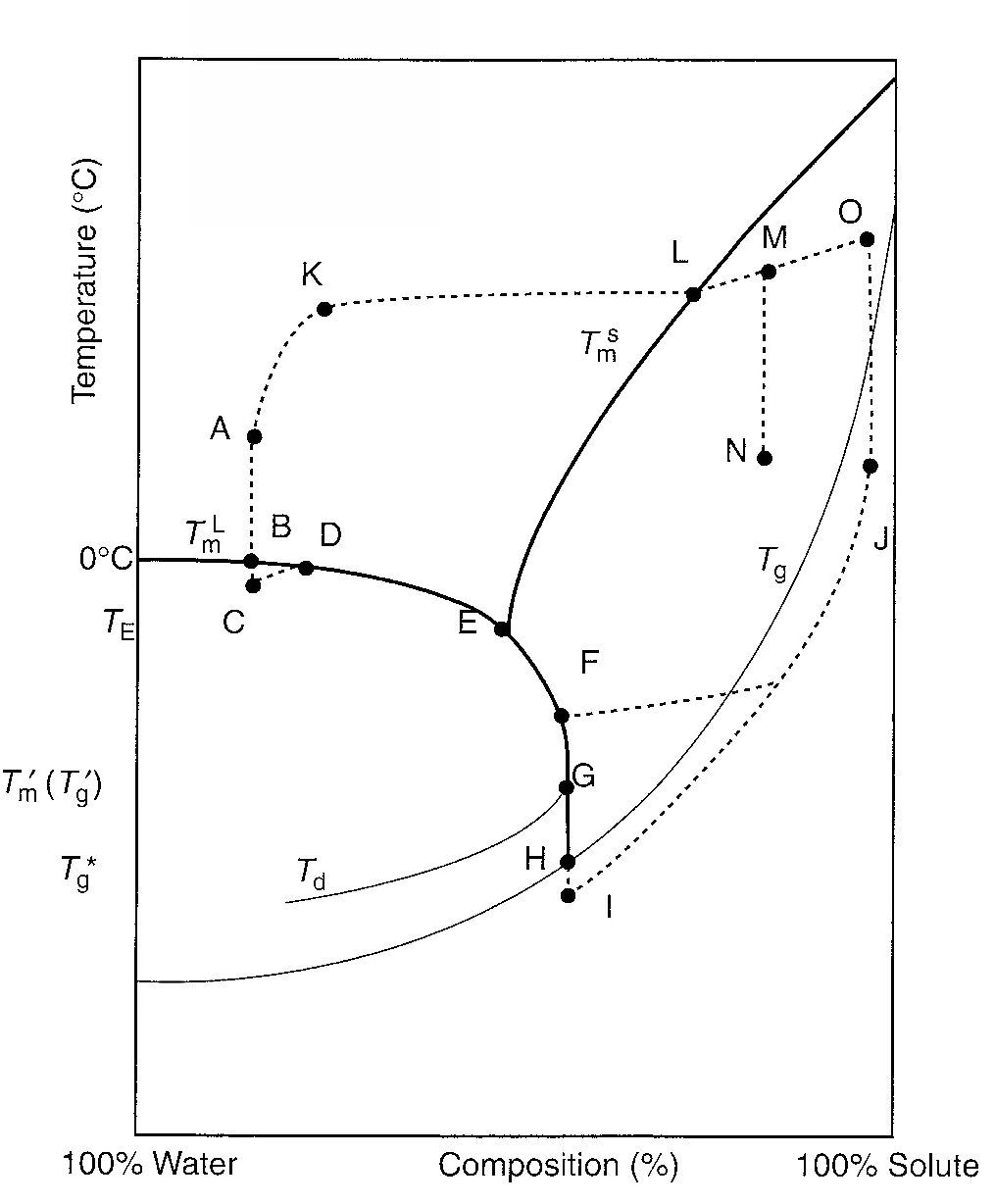
- O que é uma Isoterma de Sorção de Umidade (ISU)? Como ela pode ser determinada?
- Por que as ISUs são diferentes para cada tipo de alimento? Explique utilizando como modelo uma ISU de um produto rico em sacarose e outro rico em amido (Figura 2.34).
- O que é a monocamada BET de um alimento?
- Qual a influência da temperatura na determinação de uma ISU de um alimento? Utilize a Figura 2.35 como exemplo.
- O que é histerese?
- Explique a diferença de utilização dos conceitos de Atividade de água, diagrama de estado, Mobilidade molecular e ISU para estimar a estabilidade de alimentos
